 | POSUDEK BAKALÁŘSKÉ PRÁCE*
 | Univerzita Palackého v Olomouci - Fakulta tělesné kultury
 | Autor práce: | Monika Vodičková
 | Vedoucí práce: | doc. Mgr. Martin Kudláček, Ph.D.
 | Název práce: | Aplikované pohybové aktivity při práci animátora
 | Autor posudku: | doc. Mgr. Martin Kudláček, Ph.D.
 |  | Vedoucí
 | V hodnocení využijte slovní vyjádření s respektováním charakteru a zaměření práce (filosofické, historické …) |  | Body
 |  |  | 0-4
1 | Aktuálnost problematiky, originalita práce, praktická potřeba a uplatnění předpokládaných výstupů práce… |  | 4
 | Tato práce je velmi aktuální a společensky potřebná. Při emancipaci rodin dětí se zdravotním postižením dochází ke stále častějšímu využívání rekreačních služeb a animátoři většinou nebývají připraveni na práci s dětmi se zdravotním postižením.
2 | Samostatnost zpracování, vhled autora do problematiky, přehled nejzávažnějších domácích i zahraničních literárních pramenů, databází, a to i v širších souvislostech zejména s ohledem na praktické výstupy.…  Autorka pracovala samostatně a snažila se popsat problematiku práce animátorů a skloubit ji s problematikou aplikovaných pohybových aktivit. Využívala relevantní zdroje, na které s v textu odkazovala. |  | 3
3 | Formulace cílů a záměrů práce, výzkumných otázek, hypotéz. Samostatné zvládnutí odborného problému, získaných údajů, odborného textu. Výsledky a závěry práce, skutečný praktický i teoretický přínos práce… |  | 2
 | Cíl práce (sestavit manuál pro realizaci animačních programů pro děti s TP)byl formulován stručně a jednoznačně. Výsledky práce jsou přínosné a využitelné, jako podklady pro odbornou přípravu animátorů. Část kapitoly výsledků by bylo možné (po drobných) úpravách vydat (vytisknout) samostatně jako „manuál“.Z podkapitoly 5.2 není zřejmé, jak (a proč) autorka postupovala při výběru daných aktivit.
4 | Formální zpracování práce, jazyková a stylistická úroveň, rozsah práce, grafická úprava práce, dodržení publikační normy… |  | 3
 | V práci jsou dodržována základní pravidla publikování v kinantropologii, Práce rozsahem i kvalitou splňuje požadavky kladené na tento typ prací. Jazyková i stylistická úroveň je adekvátní. Po grafické stránce by práce snesla určitá vylepšení a prezentaci uceleného materiálu „manuálu“, který by měl graficky atraktivní podobu.
 |  |  | Body celkem
 |  |  | 13
 | Otázky k obhajobě: | Jaký rozsah a charakter školení byste doporučovala pro přípravu popsanou v kapitole 5.1.2?
 |  | Jak hodnotíte bezbariérovost hotelů a jejich zařízení (včetně dostupnosti bazénů a přírodních vodních ploch)?
 | Hodnocení celkem: | Doporučuji
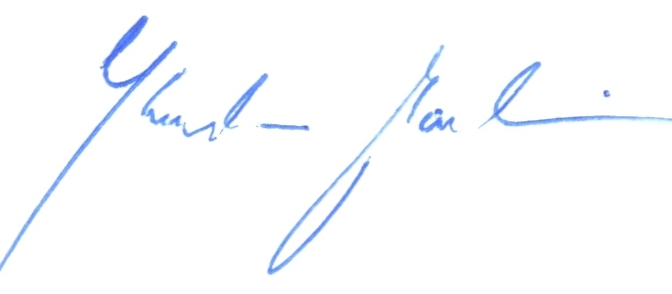
Návrh klasifikace práce: B
 | Datum: | 1.8.2016

